Họ và Tên: Nguyễn Thị Ngọc Nga

Lớp:10_TMDT

Mssv:1050070014

bài tập Lab 1

Task 1: Mở đầu về Mạng máy tính

**Router (Bộ định tuyến)** – Kết nối các mạng khác nhau và quản lý luồng dữ liệu giữa chúng.

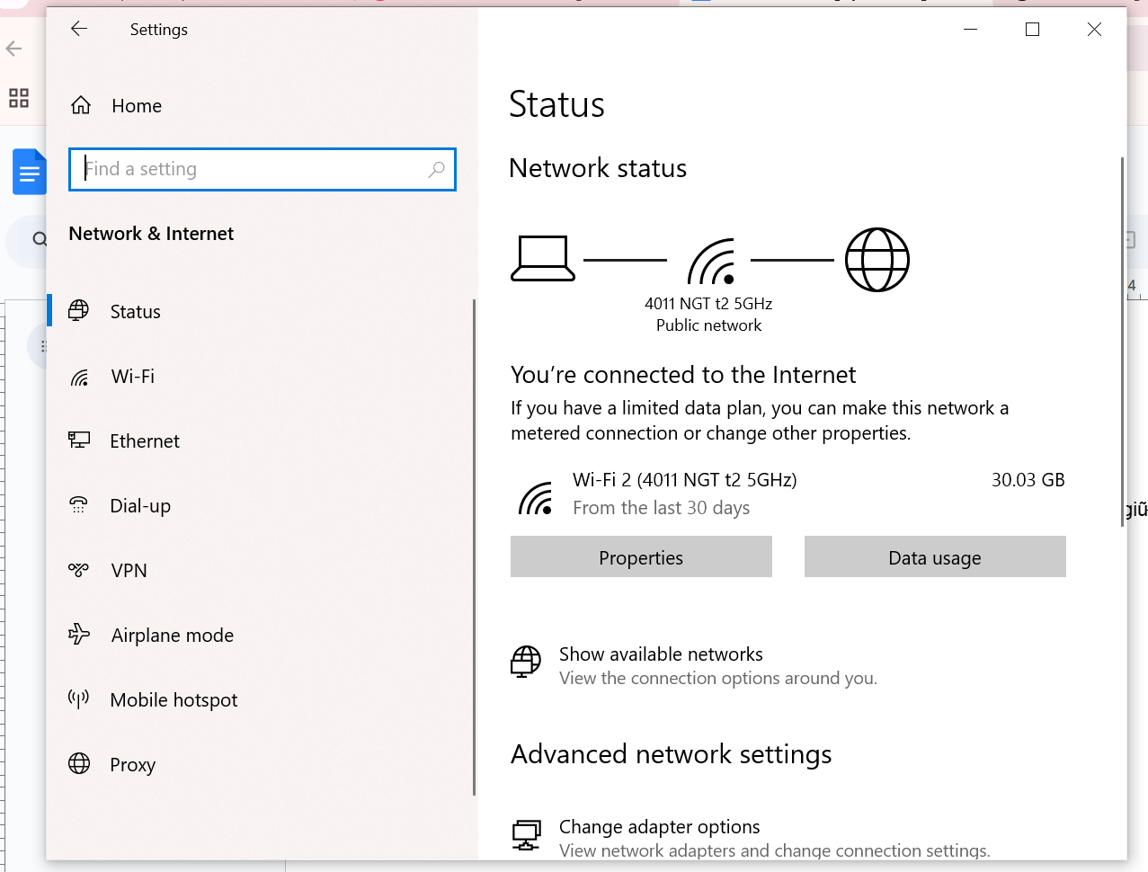

-Những vấn đề gì có thể xảy ra nếu không có kết nối Internet trong 5 phút?

Cuộc họp online gián đoạn (Zoom, Google Meet, Microsoft Teams)

Mất kết nối VPN nếu bạn đang làm việc từ xa

Không thể tải tài liệu từ Google Drive, OneDrive

Tin nhắn Zalo, Messenger, Telegram không gửi đi

Email không thể gửi hoặc nhận

Mất kết nối khi gọi điện qua Internet (VoIP, WhatsApp, Skype)

Giao dịch ngân hàng online bị gián đoạn

Không thể tra cứu thông tin trên Google

Ứng dụng smart home (đèn thông minh, camera) có thể không hoạt động đúng

-Mục tiêu về kiến thức sau khi hoàn thành môn học Nhập môn Mạng máy tính của bạn là

gì?

Hiểu được các khái niệm mạng máy tính, Internet, mô hình OSI và TCP/IP

Biết cách phân biệt các loại mạng LAN, WAN, MAN

Hiểu được các giao thức cơ bản như IP, TCP, UDP, HTTP, FTP, DNS, DHCP

Hiểu cách hoạt động của mạng Wi-Fi và băng tần 2.4GHz, 5GHz

Biết các phương pháp bảo mật như WPA2, VPN, Firewall

Ứng dụng kiến thức mạng vào thực tế (cấu hình Wi-Fi, sửa lỗi kết nối)

Chuẩn bị nền tảng để học chuyên sâu về quản trị mạng, an ninh mạng hoặc cloud computing.

2. Task 2: Làm quen với Wireshark và thử nghiệm bắt gói tin trong mạng

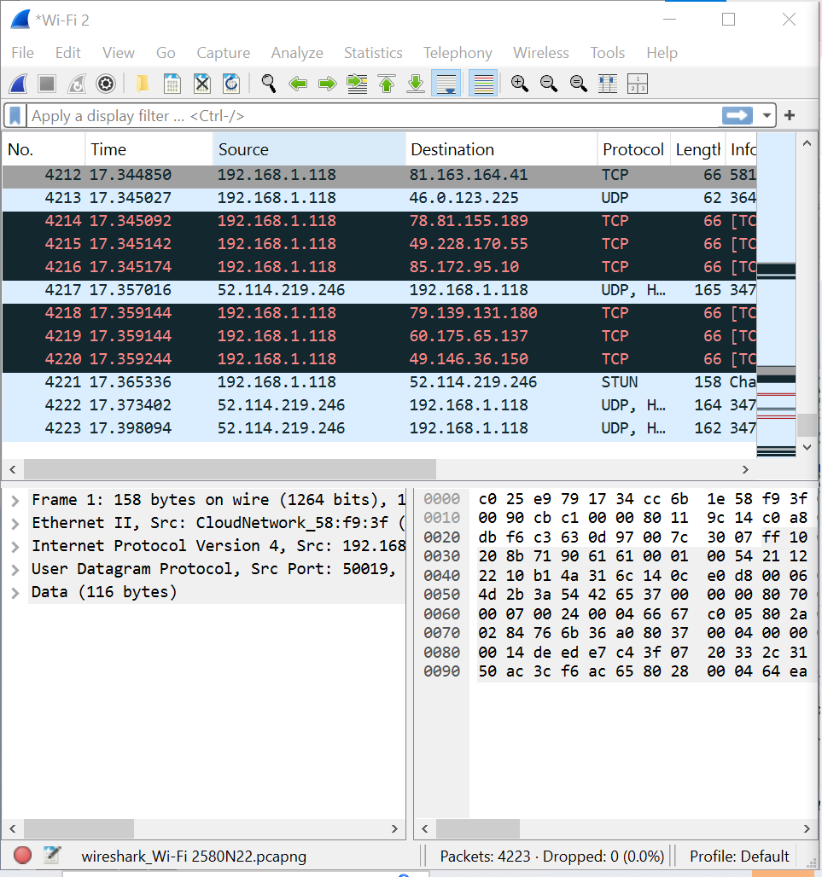

**2.2 Thử nghiệm bắt gói tin với Wireshark**

**4. Packet details window:**

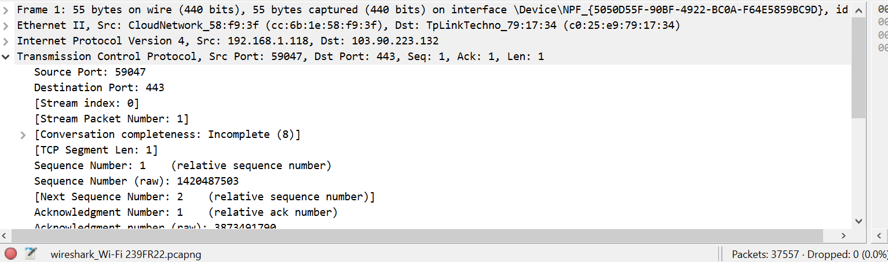

**5. Packet Raw data**

**Hiển thị toàn bộ nội dung của gói tin dưới dạng ASCII và hexadecimal.**

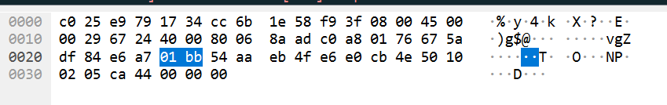

2.2 Thử nghiệm bắt gói tin với Wireshark

https://gaia.cs.umass.edu/wireshark-labs/INTRO-wireshark-file1.html

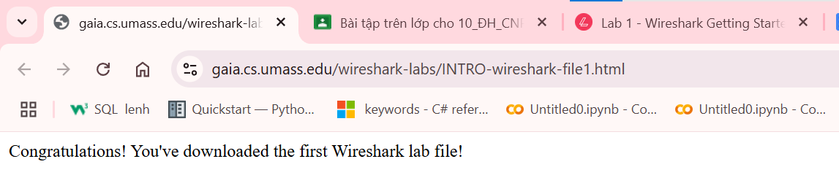

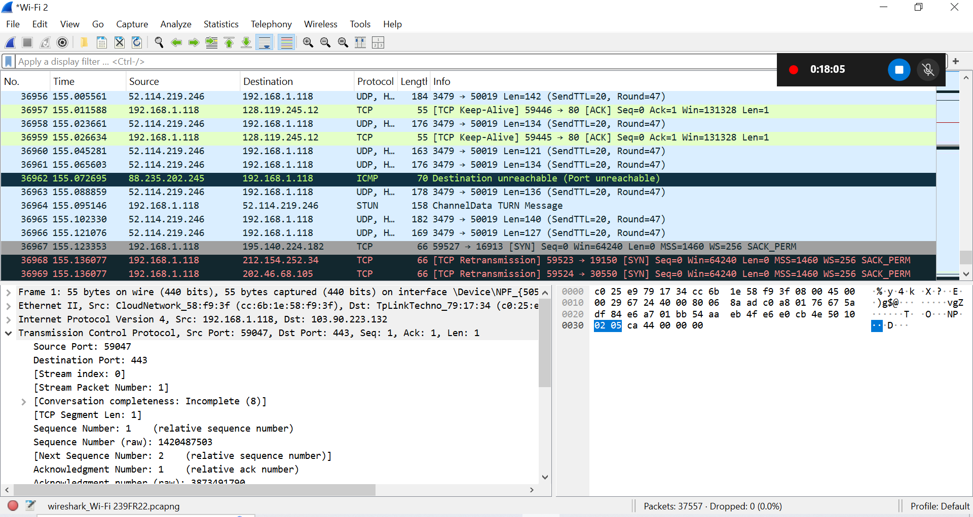

Kết quả bắt gói tin sau khi dừng bắt gói tin

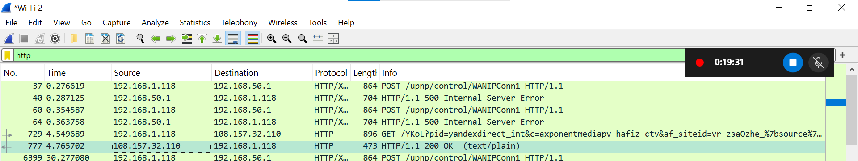

Lọc các gói tin HTTP từ kết quả bắt gói tin

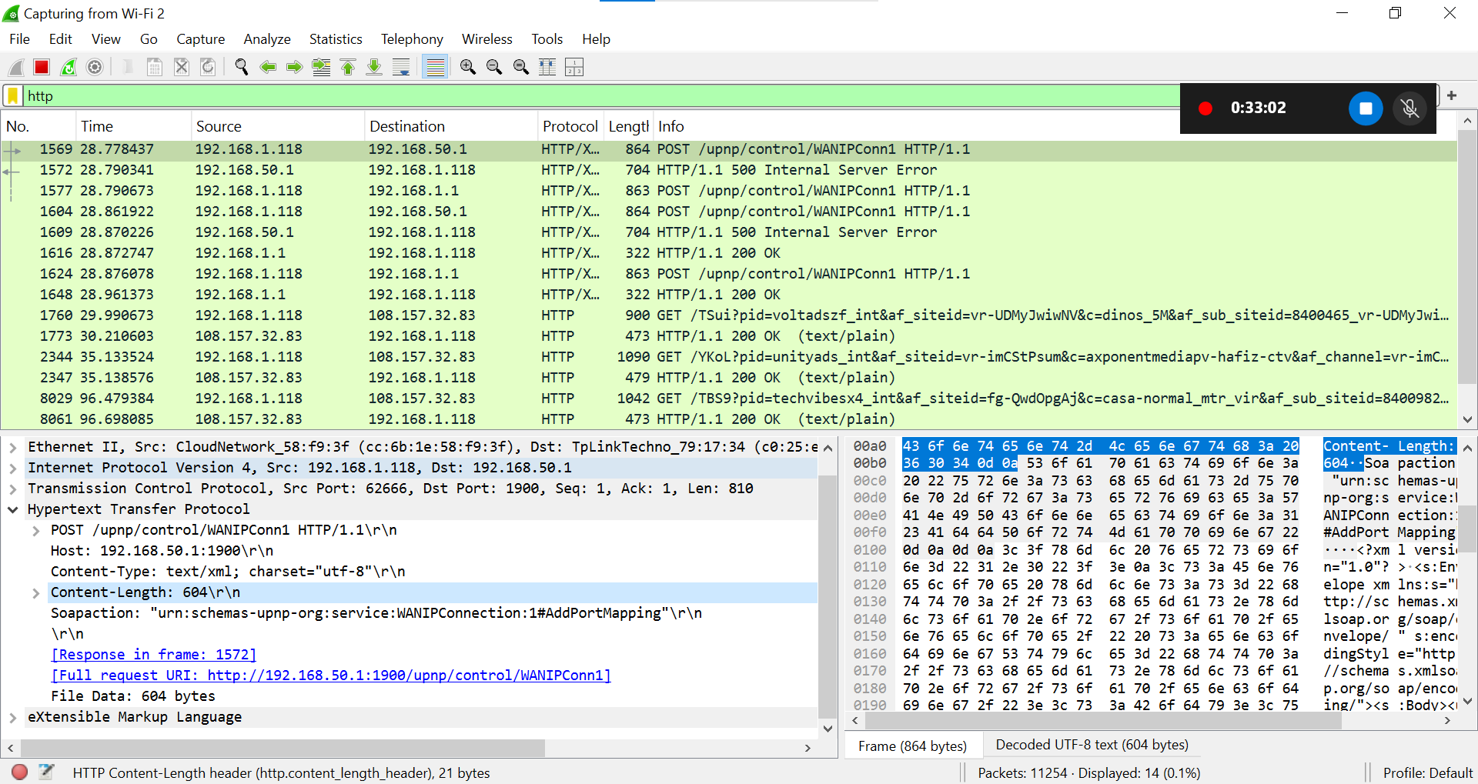

2.3 Phân tích kết quả bắt gói tin từ Wireshark

1. Tổng thời gian bắt gói tin trong từng trang web đã thử nghiệm và tổng số gói

tin bắt được là bao nhiêu?

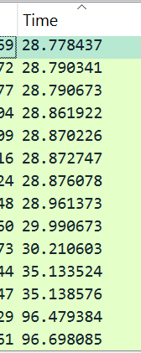

LINK:https://youtu.be/OaXJdI_V6Ds